《寻根之旅中的图谱：莫言对“民族之根”的发掘、批判与重构》
——基于人物知识图谱与历史语境的分析报告
摘要： 本报告依托数字人文方法，通过构建莫言核心作品的跨作品人物知识图谱，并在 “寻根文学”​ 的宏大视野下进行解读。研究旨在揭示：莫言如何通过其笔下的人物谱系，完成一场对中华民族文化之根的深刻探索。这场探索并非简单的礼赞与回归，而是一次充满辩证色彩的 “发掘、批判与重构”​ 之旅。图谱使抽象的“根”脉络可视化，而结合历史语境的分析则动态地展现了人物关系如何被历史压力所塑造，最终深刻阐释了莫言书写民族秘史与人性复杂面相的独特方式。

- 引言：为何从“寻根”视角切入莫言的人物谱系？
什么是寻根文学?我们从三大搜索引擎检索了寻根文学的内涵：
一、百度百科
20世纪八十年代中期，文坛上兴起了一股“文化寻根”的热潮，作家们开始致力于对传统意识、民族文化心理的挖掘，他们的创作被称为“寻根文学”。该文学形式以探索民族文化根源为核心，主张通过文学创作重新认识民族传统，揭示影响民族发展的人类生存根基。
寻根文学摒弃了对生活和历史进行单纯政治层面剖析的创作手法，转而深入探究民族历史文化心理结构，形成对传统文化的多层次反思。部分作家在创作中吸收了现代主义及后现代主义的表现方式，推动了中国文学的内在发展 [3]。莫言作为该流派代表作家，其《红高粱》通过山东高密东北乡的叙事视角展现出复杂的乡土情感 [7-8]。
1983年至1984年间，李陀、韩少功等文学创作者围绕文学"寻根"问题交换意见，并于1984年初首次在《创作通信》中正式使用"寻根"概念。1985年韩少功发表《文学的"根"》，明确提出文学创作应植根于民族文化土壤的主张，该文被视为寻根文学运动的宣言 [4] [6]。以韩少功为代表的创作者群体推动了当代文学向个人化写作方向的战略转移

二、Bing
寻根文学是20世纪80年代中期在中国文坛兴起的一种重要文学思潮，旨在探索和重建民族文化的根基。
寻根文学是一种强调文化寻根和传统回归的文学现象，起源于1980年代中期。它倡导作家们深入挖掘民族文化和民间传统，反思和批判现代社会中的文化现象。寻根文学的代表性作家包括韩少功、李杭育、贾平凹等，他们通过作品探讨中国传统文化的精华与劣根，试图在全球化背景下重新定义民族身份和文化认同。
三、维基百科
寻根文学，中国当代文学流派，1980年代兴起。倡导者是韩少功、阿城、郑义等青年作家。开端是韩少功在1985年第四期《长春》上短文《文学的“根”》的发表，但“寻根”作品至少可以上溯到1983年《钟山》第四期上的贾平凹的《商州初录》。作家以现代意识反映传统文化，致力于传统意识，民族文化心理的挖掘。 寻根思潮的命名与一个文学事件有关，始于1984年12月在杭州举行的《新时期文学：回顾与预测》的会议提出的命题，以及会议参加者后来对这一命题的诠释。
为了全面理解“什么是寻根文学”，我综合参考了百度百科、Bing（微软必应）和维基百科三种主要信息源的描述，从中提炼出其核心共识与各自侧重点，得出一个较为立体的定义。
综合来看，寻根文学是20世纪80年代中期，以韩少功、阿城、贾平凹等作家为代表，在文化反思热潮中兴起的一场重要文学思潮。 它的核心在于，主张文学创作必须植根于民族文化的深厚土壤，用现代意识去挖掘和反思传统的文化心理结构，以此探寻影响民族发展的生存根基，并试图在现代化与全球化的背景下，重建民族的文化身份认同。
三种来源的共识在于：都确认了其出现的时间（八十年代中期）、核心的“文化寻根”主题、以及从政治叙事向文化叙事转变的文学史意义。
而它们的侧重点则各有不同：
- 百度百科更侧重于其文学史脉络的梳理，详细介绍了从1983-1985年的讨论、宣言到代表作家作品的发展过程，并强调了它如何推动了当代文学“向个人化写作方向的战略转移”。
- Bing（必应） 的概括则更突出其现实关切，强调它是对“现代社会文化现象的反思与批判”，以及在全球背景下“重新定义民族身份”的文化努力。
- 维基百科的叙述则更注重具体的历史事件与起点，如1984年杭州会议的命名作用和《商州初录》等作品的先导性。
因此，我们可以将寻根文学理解为：一场发端于特定历史时期，具有明确文化自觉意识，旨在通过文学回溯传统、诊断当下、并探索民族文化未来出路的创作运动与思想潮流。 它不仅产出了一批风格鲜明的文学作品，更深层地影响了当代中国文化思考的路径。
通过检索我们发现：莫言的作品可被贴上魔幻现实主义、新历史主义等多种标签，但“寻根文学”为我们提供了最核心、最富张力的理论框架。
- “根”是人物行动的最终领域：莫言笔下人物的所有挣扎与坚守，都围绕血脉之根（家族）、文化之根（乡土）和历史之根（创伤）展开。选择“寻根”，即是我们了解人物、感受故事、直指人物命运的根本驱动力。
- “寻”字赋予研究动态视角：这不仅指作者莫言和其笔下人物（如余占鳌寻自由、蓝脸寻尊严、蝌蚪寻救赎）的“寻找”过程，也与我们运用知识图谱与情感分析这一“寻找”人物关系模式与情感轨迹的研究方法形成巧妙同构。
莫言的独特性在于，他并非浪漫的“朝圣者”，而是犀利的“掘根者”。他回到“高密东北乡”这片沃土，挖掘出的既是甘泉，也有淤泥与血污。我们的研究，正是要借助数字人文工具，将这次深刻的挖掘过程与成果清晰呈现。
我们研究的莫言作品故事背景如下：
1.《檀香刑》：故事核心发生在清末，1900年义和团运动时期。这是时间背景最早的一部。
2.《红高粱家族》：故事主要发生在抗日战争时期（1930-1940年代）。
3.《生死疲劳》：时间跨度最长，从1949年土地改革开始，一直讲述到改革开放后的2000年，贯穿了中国农村五十年的历史变迁。
4.《天堂蒜薹之歌》：故事基于1980年代中后期的真实事件，反映了改革开放初期农村的社会矛盾。
5.《十三步》：故事背景设定在1980年代的城市，关注的是当时知识分子的生存状态和精神困境。
6.《蛙》：故事主体聚焦于新中国计划生育政策的实施和影响，一直写到21世纪初。
图谱
图谱的制作和分析我们都从图谱核心特征、核心实践、主线故事以及叙事视角等方面进行分析，我们通过主要故事线和人物串联起整部作品，以情感化的人物关系来制作图谱，具体图谱制作以及分析如下：
《檀香刑》
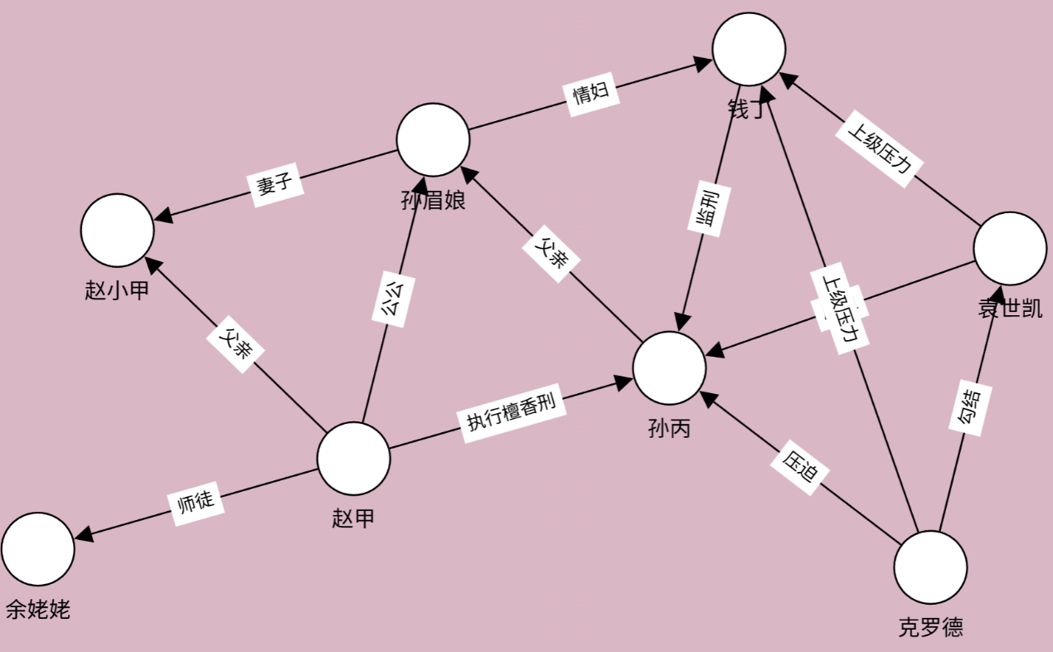
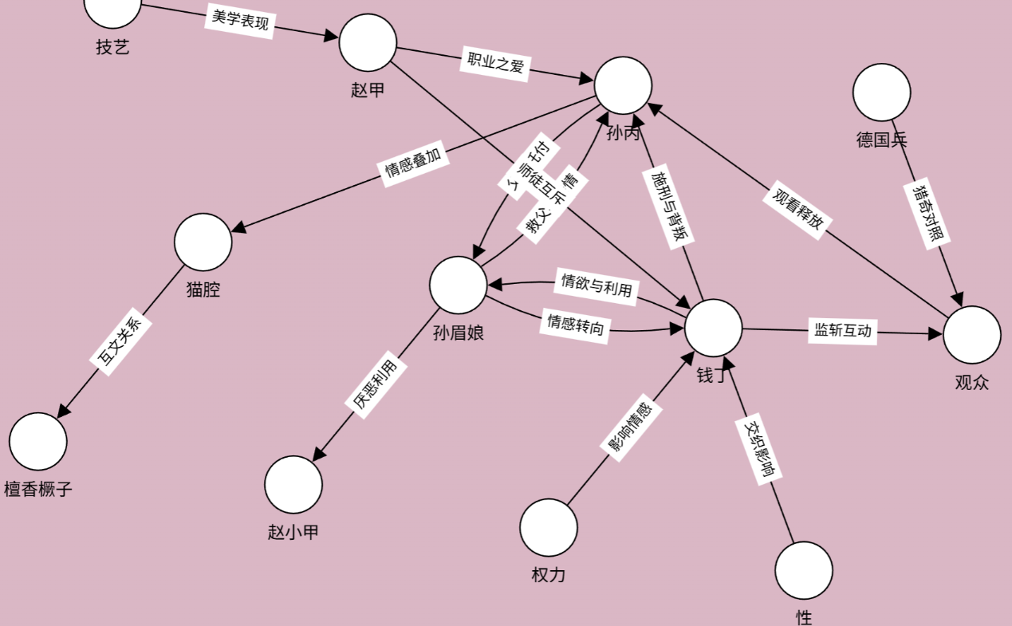
• 图谱核心特征：​ 一场以酷刑为高潮的众声喧哗。
• 核心事件：​ 图谱围绕“孙丙抗德”和“赵甲施檀香刑”这一核心事件构建。所有人物都被卷入这场公开的死亡仪式。
• 多重声音的交织：​ 图谱会呈现一个多中心的结构。孙丙（反抗者）、赵甲（刽子手）、钱丁（县令）、孙眉娘（联结者）各自拥有自己的关系网，并在“酷刑”这一点上交汇。
• 权力关系：​ 权力在此表现为殖民暴力（德国人）、皇权暴力（赵甲代表的刑罚技艺）和民间反抗力量（孙丙）​ 的复杂角力。县令钱丁身处其间，体现了知识分子的无力与挣扎。
情感分析切入点：​ 不同人物的“声音”具有截然不同的情感色彩。孙丙的戏谑与悲壮、赵甲的冷酷与职业自豪、孙眉娘的痛苦与无助，情感分析可以量化这种复调叙事的情感张力。
具体描述如下：
- 主线故事：​ 猫腔戏班班主孙丙因反抗德国人修建铁路，最终被施以“檀香刑”这一公共酷刑的事件。
- 叙事视角：​ 采用了“凤头-猪肚-豹尾”的结构，由多个主要人物（孙丙、赵甲、孙眉娘、钱丁等）以第一人称“我”来分别叙述，形成“众声喧哗”的效果。
- 图谱核心：​ 图谱的核心事件是“孙丙受刑”。但图谱并非单线，而是呈现一个多中心、多声部的星形结构。孙丙（反抗者）、赵甲（行刑者）、钱丁（县令）、孙眉娘（联结者）各自都有一个关系圈，这些关系圈在“檀香刑”这个焦点事件上产生剧烈碰撞和交汇。

• 结论：​ 此图谱是一部“感官史”，通过人物关系展示了前现代暴力如何作为一种权力景观深入人心。

《红高粱家族》
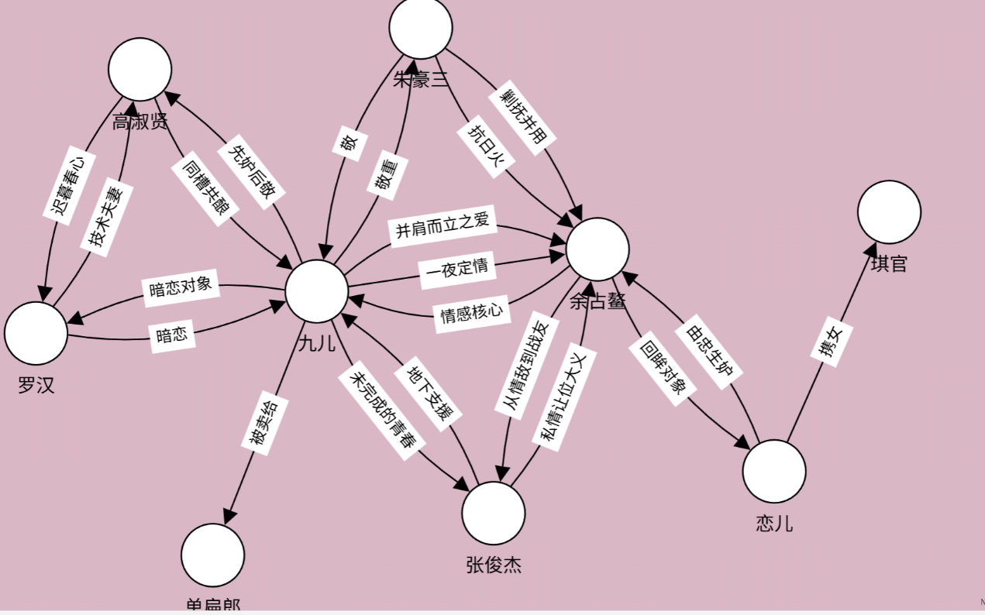
• 图谱核心特征：​ 野性的生命力与家族的非正统起源。
• 核心三角关系：​ “我爷爷”余占鳌、“我奶奶”戴凤莲、单家父子（单扁郎）。这个三角关系由情欲、谋杀与取代构成，奠定了整个家族故事的基调。
• • 家族脉络：​ 图谱会呈现一个从“我奶奶”戴凤莲出发，向下连接到“我父亲”豆官，以及后来的子孙。但余占鳌作为实际上的家族开创者，其连接是非正统的，体现了对传统宗法制度的颠覆。
• • 权力关系：​ 余占鳌从轿夫到土匪司令的崛起，体现了民间自发的权力。他与冷支队长、江小脚等官方或半官方势力的合作与对抗，展示了乱世中多种权力体系的并存与博弈。
情感分析切入点：​ “我奶奶”临死前的独白：“天，什么叫贞节？什么叫正道？什么是善良？什么是邪恶？你一直没有告诉过我，我只有按着我自己的想法去办……” 这句话的情感是对传统伦理的蔑视与对生命自由的极度渴望，可量化出一种强烈、叛逆的情感峰值。
具体描述如下：
- 主线故事：​ “我爷爷”余占鳌和“我奶奶”戴凤莲的爱恨情仇与抗日故事。
- 叙事视角：​ 采用后代“我”的视角进行追溯和叙述。
- 图谱核心：​ 图谱的核心必然是余占鳌和戴凤莲的关系发展。他们的关系是图谱的主干，由此衍生出与单家、花脖子、冷支队、罗汉大爷等一系列人物的关联。整个图谱充满了野性、激情和生命力的基调。
• 结论：​ 此图谱是莫言笔下“高密东北乡”的奠基之作，核心是歌颂原始生命力的辉煌与不屈，人物关系充满动感与暴力美

《生死疲劳》
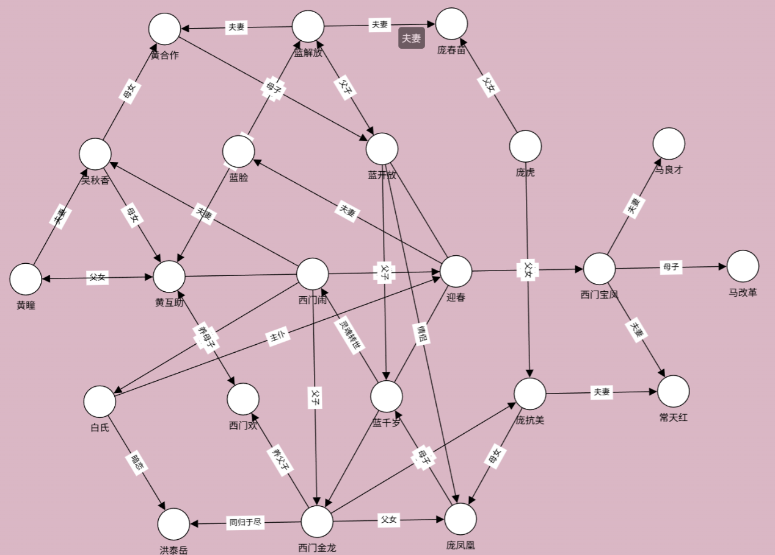

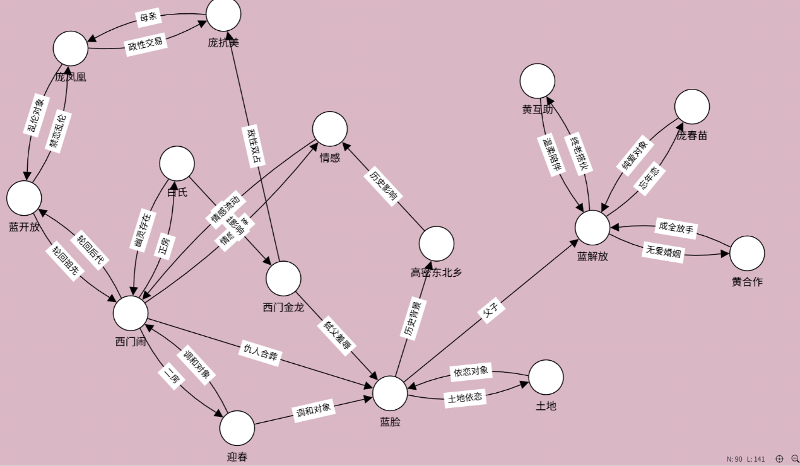
• 图谱核心特征：​ 一个地主灵魂的六世轮回，一部乡村社会的变迁史。
• 叙事视角：​ 西门闹的动物灵魂（驴、牛、猪、狗、猴）是图谱的移动叙事视角。他像一台摄像机，记录着蓝脸家族及其相关人物的命运。
• 家族史诗：​ 图谱的主干是蓝脸一家：蓝脸、迎春、蓝解放、蓝开放等。西门闹的每一次轮回，都与这个家族的不同成员产生密切关联。
• 权力关系：​ 核心的矛盾线是蓝脸的“单干”与洪泰岳代表的“集体化”之间的持久对抗。这条线贯穿全书，体现了个人与集体、传统与革命的深刻冲突。
情感分析切入点：​ 西门闹的灵魂从最初满腔怨毒的“仇恨”，到历经轮回后逐渐被动物的本能和与人的情感所消解，最终趋于“平静”。这条情感淡化曲线，恰恰量化了小说“放下仇恨”的核心主题。
具体描述如下：
- 主线故事：​ 地主西门闹在阎王殿喊冤，认为自己被冤杀，于是带着记忆经历了驴、牛、猪、狗、猴、大头婴儿的六道轮回，并始终旁观着蓝脸一家在中国的农村半个世纪的命运变迁。
- 叙事视角：​ 主线叙述者是西门闹不断轮回转世的动物灵魂（驴、牛、猪、狗），第二部分则由大头婴儿蓝千岁接续。
- 图谱核心：​ 图谱有一个独特的移动视角——西门闹的动物之眼。图谱的主干是蓝脸家族的谱系，但观察和叙述这条主干的“摄像头”却是不断变换形态的西门闹。因此，这张图谱展现的是一个灵魂眼中的一部家族史，充满了轮回的荒诞感和历史的沧桑感。
• 结论：​ 此图谱以极其独特的视角，展现了中国乡村半个世纪的政治风云变幻，人物关系在时间的长河中沉淀，最终指向了和解与宽恕。

《天堂蒜薹之歌》
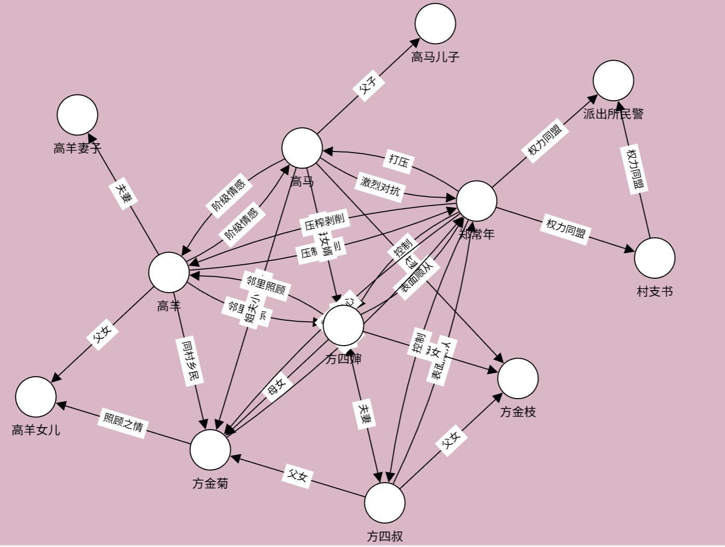
• 图谱核心特征：​ 官僚系统与农民群体的尖锐对立。
• 核心群体与个体：​ 图谱会有一个密集的农民群体节点（以高羊、高马、金菊等家庭为代表），与一个模糊但强大的官僚系统节点（县政府、供销社、官员）形成对峙。
• 命运交织：​ 高马与金菊的爱情线是贯穿其中的悲剧主线，他们的抗争不仅是为爱情，更是为基本生存权。这条线与蒜薹事件紧密缠绕，个人命运与公共事件完全绑定。
• 权力关系：​ 权力关系在此是单向的、压榨性的。图谱中会出现大量从官僚系统指向农民的“压迫”、“漠视”关系连线。方四叔一家的遭遇是这种关系的典型体现。
情感分析切入点：​ 蒜薹腐烂时农民的绝望与愤怒，以及金菊自杀前的悲怆，情感曲线会呈现从希望到绝望的断崖式下跌。
• 结论：​ 此图谱展现了市场经济初期结构性不公对底层农民的伤害，人物关系网络呈现为一张巨大的“压迫之网”，个体在其中如同困兽。
- 主线故事：​ 高马、金菊这对青年恋人的爱情悲剧，以及以方四叔一家为代表的蒜农群体的抗争悲剧。
- 叙事视角：​ 多重人物视角切换，但高马和金菊的爱情线是贯穿始终、最清晰的一条主线。
- 图谱核心：​ 图谱会呈现一个“双中心”结构。一方面是高马与金菊的爱情网络，另一方面是蒜农群体与官僚系统的对抗网络。这两张网因蒜薹事件紧密交织，共同构成了一幅底层民众在体制性不公下的命运图谱。
《十三步》
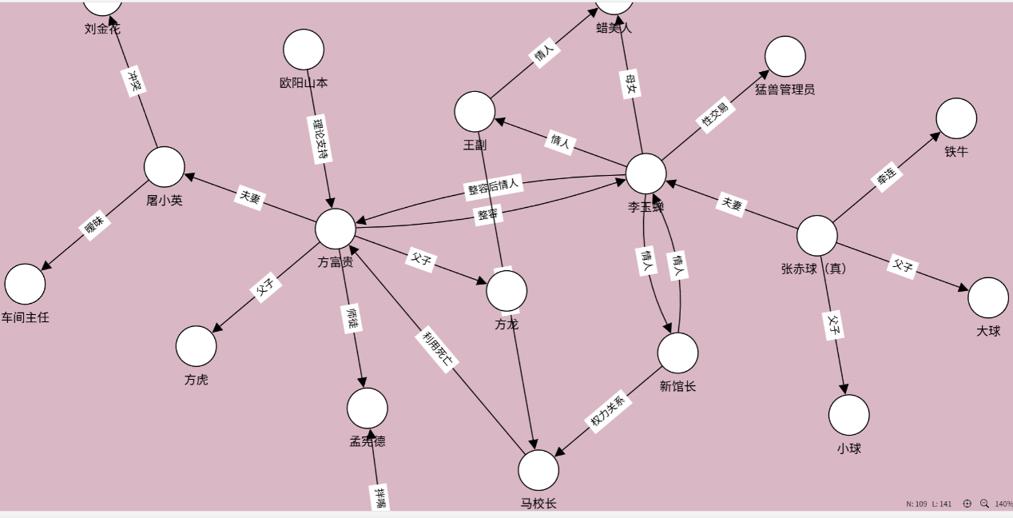
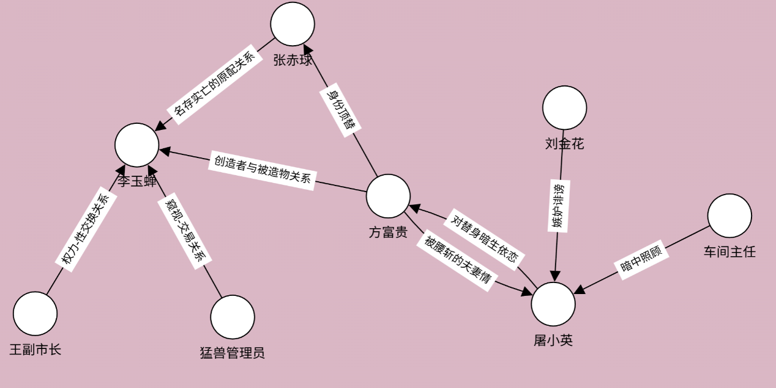
• 图谱核心特征：​ 叙事迷宫与身份流动。
• 核心谜题：​ 图谱可能围绕“物理教师方富贵是否死亡？”以及“张赤球如何冒充方富贵？”等核心谜题展开。人物身份极不稳定。
• 关系的不确定性：​ 人际关系（如方富贵与妻子李玉蝉的关系）会因叙事视角的不同而呈现多种版本。图谱可能需要用虚线、不同颜色或叠加层来表示这种不确定性。这与传统图谱的确定性截然不同。
• 权力关系：​ 权力体现在对叙述权和真相的掌控上。谁是叙述者，谁就暂时拥有了定义人物关系的权力。
•情感分析切入点：​ 情感分析在此变得困难但极具创新性。可以分析不同叙事版本下，同一人物（如李玉蝉）的情感倾向差异，从而量化叙述行为本身对情感的影响。
• 结论：​ 此图谱是莫言的形式实验，它挑战了知识图谱“反映客观关系”的假设，揭示了现实与叙事的复杂性，以及身份在社会中的建构性。
- 主线故事：​ 中学物理教师方富贵的“假死”与动物园饲养员张赤球的“身份置换”所引发的一连串荒诞事件。
- 叙事视角：​ 极度复杂的多重叙事视角，甚至不确定的叙述者，形成一座叙事迷宫。
- 图谱核心：​ 图谱的核心谜题是“方富贵”与“张赤球”的身份流动与混淆。人物关系不再是稳定的，而是随着叙事版本的改变而变动。这张图谱的重点不在于反映客观关系，而在于展示叙述本身如何建构和扭曲人物关系。

《蛙》
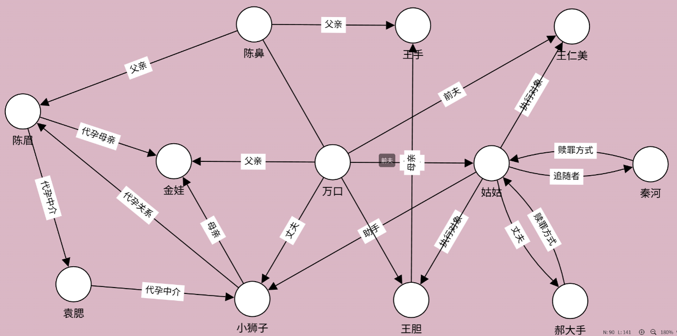
• 图谱核心特征：​ 国家意志与个人生育权的剧烈冲突。
• 核心轴心：​ 姑姑——万心是图谱的绝对中心。她的人生轨迹连接起两个时代：作为“送子娘娘”的生命颂歌时代，和作为计划生育政策执行者的生命控制时代。
辐射状的关系网：​ 以姑姑为中心，图谱向外辐射出与“我”（蝌蚪-万足）、王仁美、王胆、陈鼻、陈眉等众多人物的关系。这些关系都染上了计划生育政策的色彩。
• 权力关系：​ 姑姑代表了国家权力对个人身体最极致的干预。图谱中，她与王仁美等孕妇的关系是“追捕”与“被追捕”的权力关系。晚年她与蝌蚪合作捏泥人“赎罪”，则体现了权力阴影下的忏悔。
情感分析切入点：​ 姑姑晚年的忏悔与迷茫，以及“我”贯穿始终的懦弱与负罪感，情感曲线会呈现出长期的压抑、矛盾与最终的爆发。
- 主线故事：​ “姑姑”万心从一名受人尊敬的妇产科医生（“送子娘娘”）转变为坚决执行计划生育政策的“计划生育干部”的一生。
- 叙事视角：​ 通过剧作家“蝌蚪”（万足）写给日本友人杉谷义人的书信展开，其中包含了对姑姑一生的回忆与反思。
- 图谱核心：​ 图谱的绝对中心是姑姑。她的人生轨迹连接起中国农村几十年的生育史。所有重要人物——王仁美、王胆、陈鼻、陈眉、以及叙述者“蝌蚪”——都围绕着她展开，他们的命运都直接或间接地被姑姑所代表的时代洪流所改变。
• 结论：​ 此图谱深刻揭示了历史巨变下个人成为政策符号的悲剧，以及整个民族在时代洪流中的复杂心灵史。

总结
这六张图谱合在一起，构成了一部从晚清到当代的、波澜壮阔的“高密东北乡”民族秘史。它们共同回答了莫言如何书写历史与人性：历史是强大的外部压力，而人性则是在这种压力下绽放出的所有顽强、扭曲、高贵与卑劣的复杂面相。

二、 图谱作为寻根镜鉴：六种人格模型与民族根性的具象化
通过知识图谱的聚类分析，我们提炼出六种在莫言文学世界中反复出现的人格模型，并具体列出来每一个都代表人物和历史语境下的人物样貌。它们不仅是文学形象，更是民族根性在不同维度的人格化身。
人格模型 | 代表的“根”性 | 核心人物 | 历史语境下的角色
1. 原始生命力的化身​ | 生命之根（野性、创造） | 戴凤莲（《红高粱》） | 乱世中本能力量的迸发
2. 偏执的坚守者​ | 伦理之根（土地、信义） | 蓝脸（《生死疲劳》） | 对抗历史洪流的个体尊严
3. 狂热的投机者/毁灭者​ | 根性的异化（盲目、破坏） | 蓝金龙（《生死疲劳》） | 价值失序下的野蛮生长
4. 权力的执行者/共谋者​ | 历史之根（暴力、异化） | 姑姑-万心（《蛙》） | 体制对个人的改造
5. 联结的承受者/记录者​ | 根性的张力（矛盾、忏悔） | 蝌蚪（《蛙》） | 历史困境的亲历者
6. 暴力的受难者/牺牲品​ | 历史之根（创伤、铭记） | 王仁美（《蛙》） | 宏大叙事的沉默刻度
这六种模型共同构成了一幅完整的民族根性图谱，构建人物模型的作用如下：
作用一：具象化“寻根”母题，使抽象根性可感可知
莫言将宏大的“民族根性”转化为具体可以感知到的人格。例如：我们通过戴凤莲的野性触摸“生命之根”，通过蓝脸的固执理解“伦理之根”，再通过姑姑的异化与王仁美的创伤直面“历史之根”。寻根，从此有了血肉。
作用二：构建历史压力的微观测量尺度
这六种模型是测量历史压力的“传感器”。历史如何扭曲人性？例如：看蓝金龙如何从农民异化为狂热的投机者；政策如何碾压亲情？看姑姑与王仁美的关系裂变。人物关系的每道“压痕”，都是历史的精准刻度。
作用三：提供理解民族精神复杂性的完整坐标系
单一模型无法定义民族。正是这六种模型构成的完整光谱——从创造到破坏，从坚守到异化，从执行到承受——让我们摆脱非黑即白的评判，得以在矛盾与张力中，辩证地把握民族精神的全部真实与深度。

三、 历史作为塑造力场：人物关系演变的动态分析
历史时期绝非静态背景，它就像化学当中重要的 “催化剂”，它本身不会改变，但是它通过改变权力规则和生存困境，动态地重塑着人物关系。以下是结合具体案例的深入分析：
1. 前现代与殖民时期：伦理崩解中的生命突围
- 案例：戴凤莲关系的蜕变（《红高粱家族》）
  - 关系转变：从与麻风病人单家父子的传统买卖婚姻关系，转向与轿夫余占鳌基于原始情欲和生命力量的野性结合。
  - 历史动力：传统乡土秩序在匪患与动荡中松动，为个体本能挣脱礼法束缚提供了空间。戴凤莲的关系转变，是生命之根在历史夹缝中对抗僵化伦理的绚烂绽放。
  - 体现：《红高粱家族》里的戴凤莲，正是旧秩序松动时迸发出的生命典型。当土匪横行、日军入侵，传统婚姻伦理开始瓦解，她与余占鳌的关系便从被买卖的宿命中挣脱出来，转向一种基于欲望与野性的自主结合。这并非浪漫爱情，而是历史裂缝中生命力对僵化礼教的一次激烈反扑。
2. 暴力革命与集体化时期：政治逻辑碾碎人伦
- 案例一：蓝脸与洪泰岳关系的演变（《生死疲劳》）
  - 关系转变：从可能存在的乡邻情谊，急转为土改后坚定不移的阶级仇敌关系。洪泰岳作为政策的忠实执行者，对坚持单干的蓝脸进行了长达数十年的孤立、批判和逼迫。
  - 历史动力：国家权力以“阶级斗争为纲”的绝对姿态介入乡村。政治身份彻底覆盖了血缘、地缘等传统人际关系逻辑，将曾经的邻里甚至朋友改造为你死我活的意识形态对手。
- 案例二：姑姑与王仁美关系的异化（《蛙》）
  - 关系转变：从亲密的姑侄姻亲关系，异化为计划生育政策执行者与目标对象的冰冷关系。姑姑利用亲缘网络的信任进行劝说、监控，最终间接导致王仁美的死亡。
  - 历史动力：国家政策（计划生育）的极端压力，迫使执行者（姑姑）将最私密的亲缘关系工具化。这一悲剧揭示了历史如何将个人扭曲成制度的齿轮，并在其内心留下深刻的罪责与创伤。
  - 体现：《生死疲劳》中，蓝脸坚持单干，洪泰岳则化身阶级斗争的执行者，昔日乡邻转眼成死敌。而在《蛙》中，姑姑与王仁美这对亲姑侄，因计划生育政策而异化为“执行者”与“清除对象”。亲情被制度征用，信任成为控制的工具，历史在此展现出最冷酷的一面：它让亲人亲手参与彼此的毁灭
3. 市场经济与官僚主义时期：资本披上温情外衣的新剥削
- 案例：蝌蚪、袁腮与陈眉的关系（《蛙》后半部）
  - 关系建立：叙事者蝌蚪（代表忏悔的知识分子）通过商人袁腮（新时代的投机者），与代孕母亲陈眉（历史受难者的后代）建立了一种资本化的代孕关系。
  - 历史动力：当政治高压退潮，资本与权力的合流成为新的支配性力量。这种关系是历史创伤在新时期的延续，只不过压迫形式从政治批斗转变为经济剥削和身体商品化，同样残酷，却更为隐蔽。
  - 体现：政治高压退场后，压迫并未消失，只是换了形式。《蛙》后半部中，蝌蚪通过袁腮安排代孕，将陈眉——一个底层女性——卷入一场看似自愿实则被迫的身体交易。昔日的政治创伤，如今以市场契约的名义延续。剥削不再靠口号，而靠合同；暴力不再公开，却更深入骨髓。
小结：莫言由此揭示：历史从未远去，它只是不断变形，在每一代人的关系中留下印记——或撕裂，或扭曲，或伪装成自由的选择。而人，始终在它的重压下挣扎、妥协、忏悔，偶尔闪光。

总结
在莫言的文学世界里，历史从不是尘封的往事，而是一种活生生、不断变形且压得人喘不过气的力量。它从乡土伦理的裂缝中迸发出原始的生命冲动，在革命年代披上政治外衣，撕裂亲情与人伦；到了市场时代，又与资本勾连，催生出更隐蔽的压迫形式。历史在他笔下，是一场接一场的“力场”更迭，不断将人推至绝境，逼他们在撕裂中抉择——正是在这种碾压与挣扎中，人性的顽强、扭曲与光芒才得以显现。莫言所写的，从来不只是个人命运，而是一部关于关系如何被历史撕碎又重建、而人如何在废墟里艰难呼吸的史诗。

四、 核心结论：辩证的寻根与民族的秘史
通过人物图谱与历史语境的结合分析，我们最终抵达了莫言“寻根文学”的深层内核：
- 时间跨度：莫言的作品是有时间跨度的,从红高梁的抗日时期,到生死疲劳的土地革命时期,到蛙的计划生育时期,以及蛙后半段的下市场经济初期的混乱,他们揭示了中华民族的精神,它是充满生命力却又浑浊的。
- 何为寻根：在莫言的笔下,寻根不是传统意义上，我们理解的寻根（寻找家乡），他寻的是民族在历史巨变中展现的复杂“根性”，寻根不仅仅是从血脉之根（家族）、文化之根（乡土）和历史之根（创伤）,更是以不一样的视角来展现中华民族的历史面貌。
- 历史立场历史是人物关系的总导演：莫言笔下人物关系的复杂性，是历史压力在微观人际层面留下的“压痕”。从阶级标签对血缘的碾压，到政策对亲情的异化，再到资本对身体的物化，不理解历史时期，就无法真正理解莫言笔下的复杂人物关系，更无法触及其作品人物的“根性”
总结论： 莫言笔下的“高密东北乡”不是一个简单的乡土符号，而是一座文学的实验室。他借由一群性格鲜明、命运跌宕的人物，在百年历史激流中的挣扎与蜕变，勾勒出一幅民族精神的真实图景：那里有红高粱般蓬勃的生命力，有对土地近乎执拗的眷恋，也深埋着时代的罪与痛、沉默的忏悔与沉重的负担。莫言真正的“寻根”，不是寻找家乡、美化过去，而是敢于直面这份复杂而完整的真相，并从中获得反思的勇气和前行的力量，更是直面人物内心的真实，看到历史背景下人物的无奈与不甘，让我们读者理解人物内心世界的复杂。

